
11e GARGANJEUN’S à Langogne 48
4 décembre 2022

CLUB : Correspondant : Tél :
Ligue : Adresse : Email :

Tableau Jeunes
Nom | Prénom | M ou F | N° de Licence  obligatoire | Catégorie | Classement | Séries demandées
 |  |  |  |  |  | SH | SD

Tableau Vétérans
Nom | Prénom | M ou F | N° de Licence  obligatoire | Catégorie | Classement | Séries demandées
 |  |  |  |  |  | DH | DD | Accompagnateur Oui/Non

1 tableau
Prix | 10,00 €
Nombre
Total

« Pour les vétérans, indiquer par OUI ou NON si vous êtes accompagnateur des jeunes de votre club’’ pour qu’en cas d’un nombre important d’inscrit, votre inscription soit pris en compte. Merci de votre compréhension. »

Règlement par chèque libellé à l’ordre de « Badminton Club Langonais »
Ou par virement bancaire :

IBAN | FR76 1350 6100 0009 6929 7500 053
BIC | AGRIFRPP835
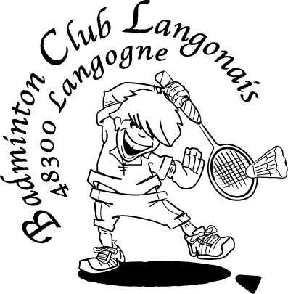
Pour les paiements par virement, pensez à bien mettre le nom de votre Club.

A retourner avant le 22 Novembre 2022 à Héritier Samuel :
Route de la Regordane 48300 Langogne
E-mail : bclangogne48@gmail.com
Renseignements : Samuel Héritier : 07 77 93 80 01

